中国计量学院2009 ~ 2010 学年第二学期

装

订

线
《高等数学(A)》(2) 课程考试试卷（A）
开课二级学院： 理学院 ，考试时间： 2010 年 7 月 1 日 9：00 时
考试形式：闭卷□√、开卷□，允许带 铅笔、钢笔、橡皮 、胶带纸等文具 入场
考生姓名： 学号： 专业： 班级：
题序 | 一 | 二 | 三 | 四 | 五 | 六 | 总分
得分
评卷人
得分
评卷人
一、单项选择题（每小题3分，共15分）
一、单项选择题（每题3分，共15分）
1． 函数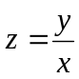在（2，1）处的全微分为（ ）
A，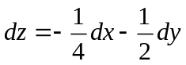 B，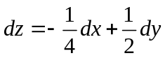
C，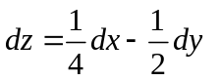 D，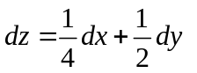
2． 极限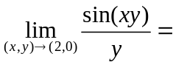（ ）
A， B， C， D，不存在
3．设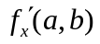存在，则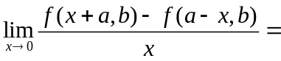（ ）
A， B， C，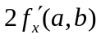 D，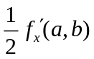
4．下列级数条件收敛的是（ ）
A，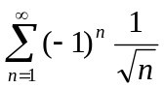 B，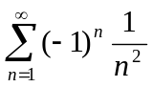 C，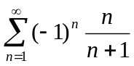 D，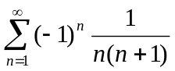
5. 设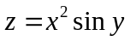，则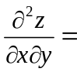（ ）
A，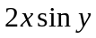 B，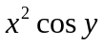 C，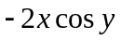 D， 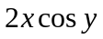
二、填空题（每小题3分，共15分)
得分
评卷人
1．设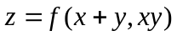，具有一阶连续偏导数，则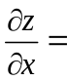 .
2. 面上的双曲线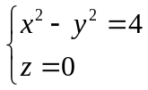绕轴旋转一周而成的曲面方程为 .
3. 改变二次积分的积分次序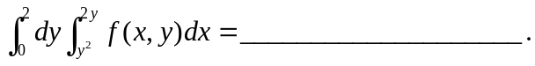
4. 已知级数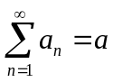，则级数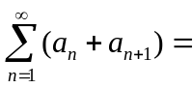 .
5. 幂级数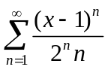的收敛域为
三、计算与解答题(每小题7分，共56分)
得分
评卷人
1、求过点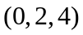且与两平面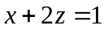和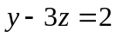平行的直线方程

2、求垂直于平面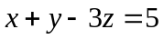且过点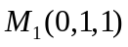和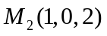的平面方程

3、求曲线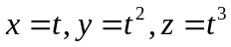在点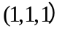处的切线方程

装

订

线

4、计算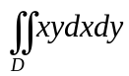，其中是由，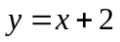所围成的闭区域

5、计算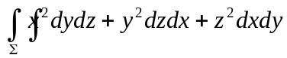，是抛物面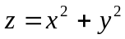被平面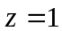所截下的有限部分的下侧。

6、计算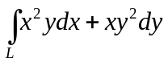，其中是抛物线上从点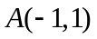到点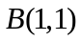的一段弧

7、计算三重积分: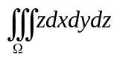，其中是由旋转抛物面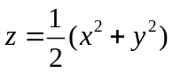及平面所围成的闭区域．

装

订

线

8、求幂级数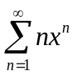的收敛域与和函数.

四、应用题（8分）要用铁板做一个体积为立方米的有盖长方体水箱，问当长、宽、高各取怎样的尺寸时，才能使用料最省.
得分
评卷人

五、证明题（6分）设是椭圆：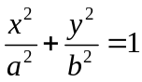 的正方向的边界
得分
评卷人
光滑闭曲线，证明：